**O obodnim i središnjim kutovima**

**Šesterokut**

$$P=6∙\frac{a^{2}\sqrt{3}}{4}$$

***d = 2a***

***R = a***

$$r=\frac{a\sqrt{3}}{2}$$

**pravilni šesterokut**

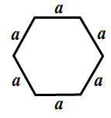

***O = 6a***

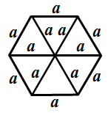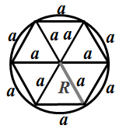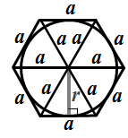

Zbroj kutova trokuta je (uvijek) 180°.

$$v_{a}=\frac{a\sqrt{3}}{2}$$

$$P=\frac{a^{2}\sqrt{3}}{4}$$

**jednakostranični trokut**

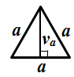

***O = 3a***

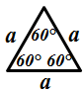

**raznostranični trokut**

***O = a + b + c***

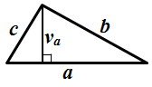

**Oznake**:

O – opseg,

P – površina,

d – duljina dijagonale,

v– visina,

R – radijus (polumjer) opisane kružnice,

r – radijus (polumjer) upisane kružnice

$$c^{2}=a^{2}+b^{2}$$

$$c=\sqrt{a^{2}+b^{2}}$$

$$a=\sqrt{c^{2}-b^{2}}$$

$$b=\sqrt{c^{2}-a^{2}}$$

**Pitagorin poučak**

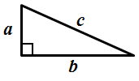

**Trokuti**

$$P=\frac{a∙v_{a}}{2}$$

$$v_{a}=\sqrt{b^{2}-{\left(\frac{a}{2}\right)}^{2}}$$

**jednakokračni trokut**

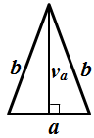

***O = a + 2b***

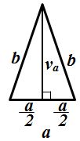

a - osnovica

b - kraci

Kutovi uz osnovicu

su jednaki.

$$P=\frac{a∙b}{2}$$

$$P=\frac{c∙v_{c}}{2}$$

$$c=\sqrt{a^{2}+b^{2}}$$

$$R=\frac{c}{2}$$



**pravokutni trokut**

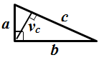

***O = a + b + c***

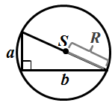

a, b - katete (stranice uz pravi kut)

c - hipotenuza (stranica nasuprot

pravom kutu)

**Krug**

***O = 2 r***

***P = r2***

**krug**

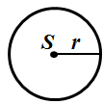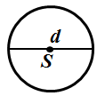

***d = 2r***

***d -***promjer

(dijametar)

kruga

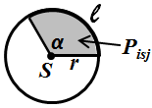

l = ***2 r***

***Pisj = r2***

l *-* duljina kružnog luka

*Pisj -* površina kružnog isječka

$α$**= β**

Obodni kutovi nad istim lukom su jednaki.

$α$**= 2β**

Središnji kut je 2 puta veći od obodnog kuta nad istim lukom.

Svaki obodni kut nad promjerom kruga ima 90°.

**Talesov poučak**

**β**

$$α$$

**β**

$$α$$

***S***

***S***

**Oznake**:

O – opseg,

P – površina,

d – duljina dijagonale,

v– visina,

R – radijus (polumjer) opisane kružnice,

r – radijus (polumjer) upisane kružnice

**Četverokuti**

$$R=\frac{d}{2}$$

Pravokutnik nema

upisanu kružnicu,

osim ako je kvadrat.

**pravokutnik**

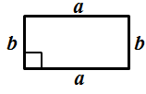

***P = a · b***

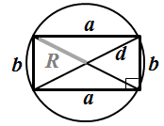

***O = 2a + 2b***

$$P=\frac{d^{2}}{2}$$

$$r=\frac{a}{2}$$

Dijagonale kvadrata:

- jednako su duge,

- raspolavljaju se,

- sijeku se pod

pravim kutem.

**kvadrat**

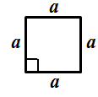

***O = 4a***

***P = a2***

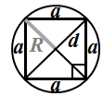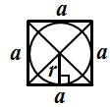

**n-terokut**

***O = a1 + a2 + a3 + ... + an***

***Kn = (n - 2 ) ∙ 180°***

$$Dn=\frac{n∙(n-3)}{2}$$

***dn = n - 3***

*n* - broj vrhova,

*K****n*** - zbroj kutova,

*d****n*** - broj dijagonala

iz jednog vrha,

*D****n*** - ukupan broj

dijagonala tog

n-terokuta

Zbroj vanjskih kutova je uvijek 360°.

***P = a · va***

**paralelogram**

***O = 2a + 2b***

Paralelogram (općenito) nema opisanu ni upisanu kružnicu.

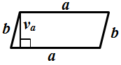

Nausprotni kutovi su sukladni (jednakih veličina), a susjedni suplementarni (zbroj

im je 180°).

***P = b · vb***

***P = a · va***

Romb nema

opisanu kružnicu,

osim ako je kvadrat.

Dijagonale romba:

- raspolavljaju se,

- sijeku se pod

pravim kutem.

**romb**

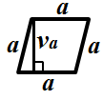

***O = 4a***

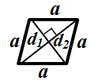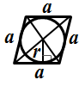

Nausprotni kutovi su sukladni (jednakih veličina), a susjedni suplementarni (zbroj im je 180°).

$$P=\frac{(a+c)∙v}{2}$$

a, c - osnovice (paralelne stranice)

b, d - kraci

**trapez**

***O = a + b + c + d***

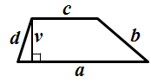

$P=\frac{d_{1}∙d_{2}}{2}$

**četverokuti s okomitim dijagonalama**

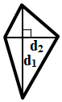

U četverokute s okomitim dijagonalama (između ostalih) spadaju:

- kvadrat,

- romb,

- deltoid.

$$P=\frac{d_{1}∙d_{2}}{2}$$

**deltoid**

***O = 2a + 2b***

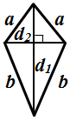

Zbroj kutova četverokuta je (uvijek) 360°.

**Mnogokuti (općenito)**

**pravilni n-terokut**

***O = n ∙ a***

$α$**=**

$$\frac{ Kn }{n}$$

*n* - broj vrhova,

- veličina kuta

pravilnog

n-terokuta

$α$**=**

$$\frac{\left(n-2\right)∙180°}{n}$$